TP2 – Carte de Température et salinité

objectifs :
Récupérer les informations d’une image et les retranscrire sous un autre format.
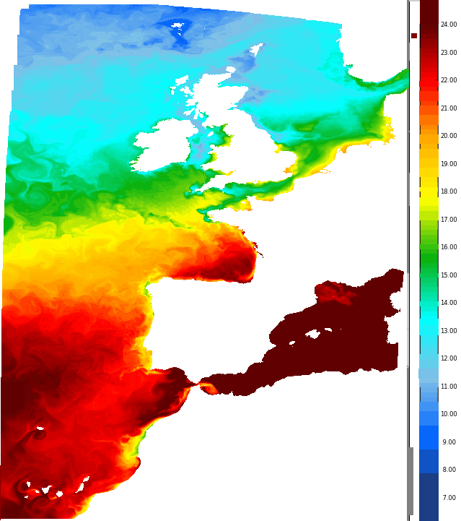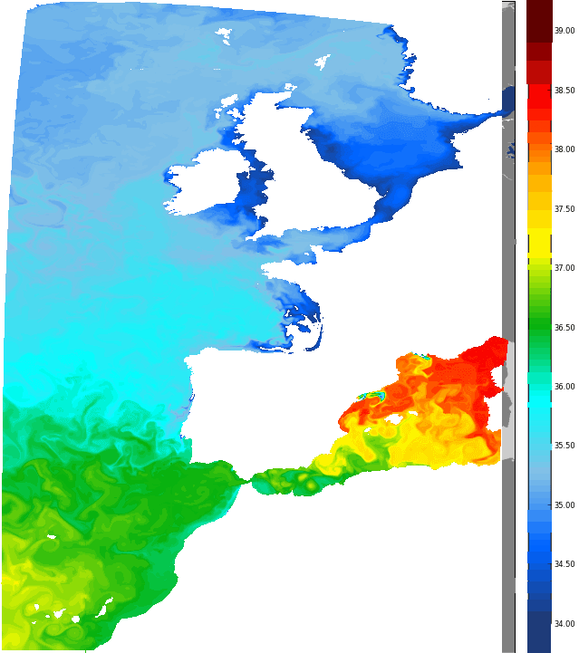
On s’intéresse ici à une carte des températures qui doit devenir une carte des salinités de la mer avec une échelle de légende sur le coté droit.

Température
Se placer dans le répertoire contenant les images en utilisant le module os.
Importer les modules pour gérer les images et les couleurs et créer l’objet image associé à l’image température6.png :
from skimage import io
from skimage import color
image= io.imread('temperature6.png') #image devient un tableau de x lignes et y colonnes
io.imshow(image)
- Faire une fonction qui compte le nb de couleur dans l’image de température (69)
- Faire une fonction qui associe à toutes ces couleurs une température
- Puis faire une fonction qui renvoie la liste des couleurs sur l'échelle

Salinité
L’échelle de salinité suit une loi en fonction de la température :
def echelle_sal(pixel):#A tout chiffre compris entre 0 et 721, lui associer une valeur de la salinité
y=-(5/721)*pixel+39.25
return(y)

Créer une fonction qui associe à toutes couleur une salinité
Créer une fonction qui crée un tableau vide de la même taille que l'image
Parcourir toute l'image pour associer à chaque pixel une température
Puis parcourir l'ensemble de la deuxième carte pour associer à chaque pixel une salinité, si la couleur n'est pas sur l'échelle on lui associe la salinité 0

Afficher enfin votre carte de salinité.

